浙江理工大学2012—2013学年第二学期
《离散数学B》试卷（A）卷
本人郑重承诺：本人已阅读并且透彻地理解《浙江理工大学考场规则》，愿意在考试中自觉遵守这些规定，保证按规定的程序和要求参加考试，如有违反，自愿按《浙江理工大学学生违纪处分规定》有关条款接受处理。
承诺人签名： 学号： 班级：
一．填空题（每空2分，共36分）（可能有多个答案）
- 给出下列语句：
（1）我正在说谎。 （2）7是自然数当且仅当海水是甜的。
（3）x+7<0。 （4）明年中秋节的晚上是晴天。
其中 是命题； 是复合命题。
- 设p：2+3=5，q：大熊猫产在中国，r：太阳从西方升起，
则公式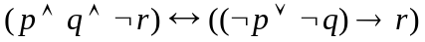的真值为 。
3．给出下列命题：
（1）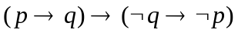 （2）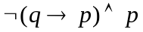
（3）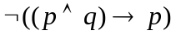 （4）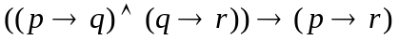
其中 是重言式， 是矛盾式。
4．设个体域D={a,b,c}，消去公式∀xF(x)→∀yG(y)的量词为
。
5．判断下列命题的真假（其中A,B,C,S,T均为集合, 为空集），答案写在括号中：
（1）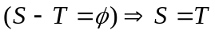（ ）（2）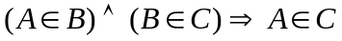（ ）
6．令P（x）：x是质数，E（x）：x是偶数，Q（x）：x是奇数，D（x，y）：x除尽y. 则的自然语言翻译为 。
7．的前束范式是
。
8．设G是具有8个顶点的树，则G中增加_________条边才能把G变成完全图。
9．给定集合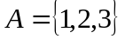上的3个关系如下：
，，
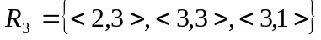， 则其中为等价关系的是 。

10．设 f，g是自然数集N上的函数，
则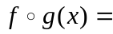 。

11．给定集合X和Y，设|X|=n，|Y|=m则
（1）从X到Y有 个不同的函数；
（2）当n , m满足 时，从X到Y的函数才可为双射。
12．设G为9阶无向图，每个结点度数不是5就是6，则G中至少有 个5度结点。
13. 设集合A,B，其中A＝{1,2,3}, B= {1,2}, 则A - B＝____________________; p(A) - p(B)＝ __________________________ .

二．选择题（每小题2分，共16分）
1．设p：张刚在图书馆看书，q：图书馆不开门，r：张刚生病。命题“张刚总是在图书馆看书，除非图书馆不开门或张刚生病。”符号化为：
(A) (q∨r)→p；
(B) ﹁(q∨r)→p；
(C) p→(q∨r)；
(D) p→﹁(q∨r)。
2.设A={，{1}，{1，3}，{1，2，3}}则A上包含关系“”的哈斯图为
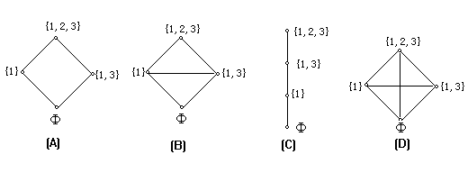
3．以下命题中正确的结论是：
(A)非空偏序集的子集如有上界，则一定有最小上界；
(B)若非空偏序集的子集存在最小上界，则最小上界是唯一的；
(C)若非空偏序集的子集存在极小元，则在哈斯图中极小元不一定出现在最底层；
(D)非空偏序集的子集一定有最大元。
4．如右图 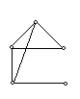 相对于完全图K₅的补图为 。
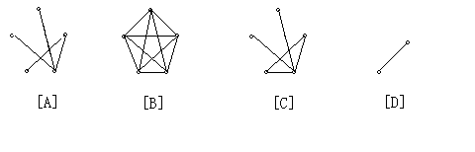
5．设X={a,b,c,d}，Y={1,2,3}，f={<a,1>,<b,2>,<c,3>},则f是： 。
(A)从X到Y的二元关系，但不是从X到Y的函数；
(B)从X到Y的函数，但不是满射，也不是单射；
(C)从X到Y的满射，但不是单射；
(D) 从X到Y的双射。
6. 设A, B为集合，当( )时A－B＝B.
(A)A＝B (B)A⊆B (C)B⊆A (D)A＝B＝∅.
7. 若供选择答案中的数值表示一个简单图中各个顶点的度，能画出图的是( ).
(A)(1,2,2,3,4,5) (B)(1,2,3,4,5,5) (C)(1,1,1,2,3) (D)(2,3,3,4,5,6).
8.设命题公式G＝¬(P→Q)，H＝P→(Q→¬P)，则G与H的关系是( )。
(A)G⇒H (B)H⇒G (C)G＝H (D)以上都不是.

三．解答题(共48分，请给出计算过程)
1．（6分）证明：对任意集合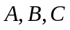有，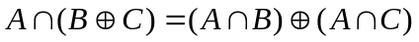.

2. （6分）设命题公式G = ¬(P→Q)∨(Q∧(¬P→R)), 求G的主析取范式。

3. (5分)设一阶逻辑公式：G = (∀xP(x)∨∃yQ(y))→∀xR(x)，把G化成前束范式.

4．（共10分）给出集合A=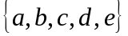上的一个关系
.
（1）写出它的关系矩阵A；
（2）画出它的关系图；
（3）写出它的自反闭包r(R)；
（4）写出它的对称闭包s(R)；
（5）写出它的传递闭包t(R).

5．(5分) 有向图D如图所示
b
c
e
d
a
b
c
e
d
（1）D中有多少条非同构的初级回路圈？
（2）有多少条非同构的简单回路？
（3）求a到d的短程线路和距离？
（4）求d到a的短程线路和距离？
（5） D是哪类连通图？

6. （8分）设集合A＝{1, 2, 3, 4, 6, 8, 9, 12}，R为整除关系。
  - 画出半序集(A,R)的哈斯图；
  - 写出A的子集B = {3,6,9,12}的上界，下界，最小上界，最大下界；
  - 写出A的最大元，最小元，极大元，极小元。

7．（8分）用一阶逻辑构造下列推理证明：每个喜欢步行的人都不喜欢骑自行车。每个人或者喜欢骑自行车或者喜欢乘汽车。有的人不喜欢乘汽车。所以有些人不喜欢步行（个体域为人类集合) 。

